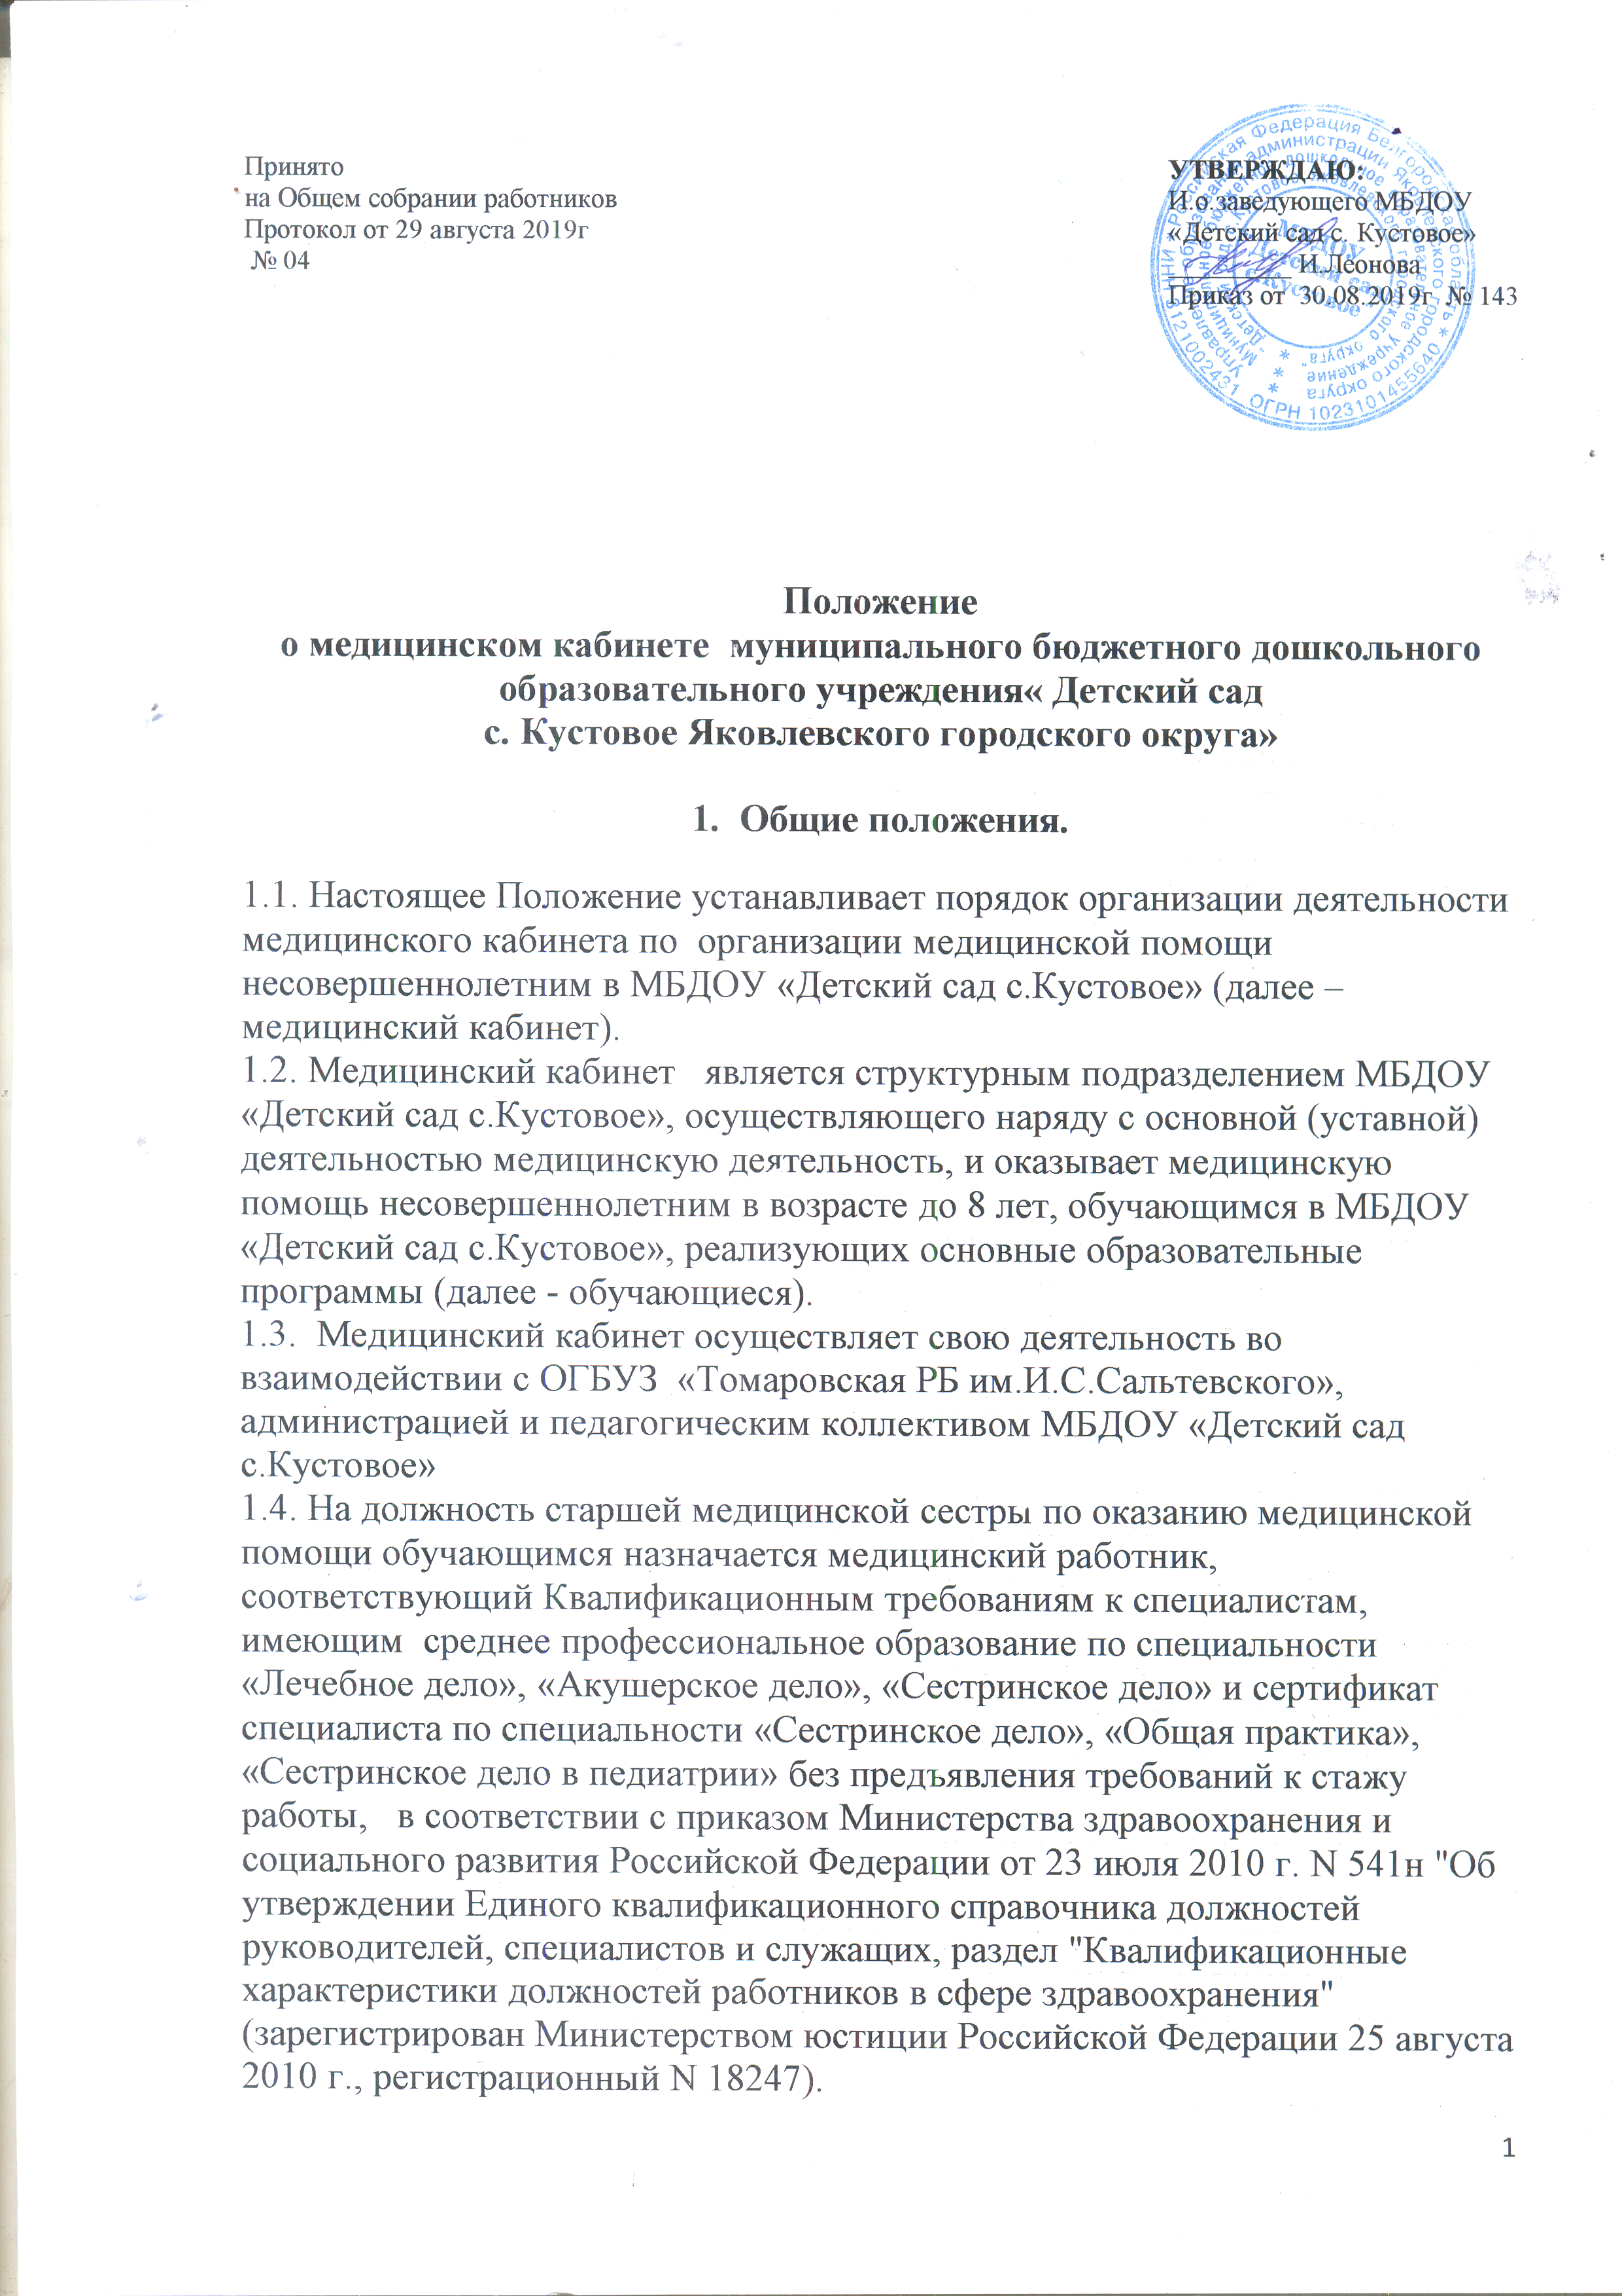Принято  на Общем собрании работников  Протокол от 29 августа 2019г  № 04 |  | УТВЕРЖДАЮ:  И.о.заведующего МБДОУ  «Детский сад с. Кустовое»  _________ И.Леонова  Приказ от 30.08.2019г № 143
Положение
о медицинском кабинете муниципального бюджетного дошкольного образовательного учреждения« Детский сад
с. Кустовое Яковлевского городского округа»

1. Общие положения.
1.1. Настоящее Положение устанавливает порядок организации деятельности медицинского кабинета по организации медицинской помощи несовершеннолетним в МБДОУ «Детский сад с.Кустовое» (далее – медицинский кабинет).
1.2. Медицинский кабинет является структурным подразделением МБДОУ «Детский сад с.Кустовое», осуществляющего наряду с основной (уставной) деятельностью медицинскую деятельность, и оказывает медицинскую помощь несовершеннолетним в возрасте до 8 лет, обучающимся в МБДОУ «Детский сад с.Кустовое», реализующих основные образовательные программы (далее - обучающиеся).
1.3. Медицинский кабинет осуществляет свою деятельность во взаимодействии с ОГБУЗ «Томаровская РБ им.И.С.Сальтевского», администрацией и педагогическим коллективом МБДОУ «Детский сад с.Кустовое»
1.4. На должность старшей медицинской сестры по оказанию медицинской помощи обучающимся назначается медицинский работник, соответствующий Квалификационным требованиям к специалистам, имеющим среднее профессиональное образование по специальности «Лечебное дело», «Акушерское дело», «Сестринское дело» и сертификат специалиста по специальности «Сестринское дело», «Общая практика», «Сестринское дело в педиатрии» без предъявления требований к стажу работы, в соответствии с приказом Министерства здравоохранения и социального развития Российской Федерации от 23 июля 2010 г. N 541н "Об утверждении Единого квалификационного справочника должностей руководителей, специалистов и служащих, раздел "Квалификационные характеристики должностей работников в сфере здравоохранения" (зарегистрирован Министерством юстиции Российской Федерации 25 августа 2010 г., регистрационный N 18247).
1.5. Штатная численность медицинских работников медицинском кабинете определяется с учетом объема оказываемой медицинской помощи и проводимой профилактической работы, численности несовершеннолетних в образовательном учреждении и устанавливается заведующим МБДОУ «Детский сад с.Кустовое», в составе которой оно создано.
1.6. В структуре медицинского кабинета предусматривается медицинский блок, который размещается в помещениях МБДОУ «Детский сад с.Кустовое» и состоит из кабинета старшей медицинской сестры , изолятора и процедурного кабинета.
1.7. Оснащение медицинского блока осуществляется в соответствии со стандартом оснащения, предусмотренным приложением N 3 к Порядку оказания медицинской помощи, утвержденному приказом Министерства здравоохранения РФ от 5 ноября 2013 г. N 822н "Об утверждении Порядка оказания медицинской помощи несовершеннолетним, в том числе в период обучения и воспитания в образовательных организациях" (с изменениями и дополнениями)

2. Основные цели и виды деятельности медицинского кабинета
2.1. Целью деятельности медицинского кабинета по оказанию медицинской помощи обучающимся является оказание обучающимся первичной медико-санитарной помощи в экстренной форме и неотложной форме, в том числе при внезапных острых заболеваниях, состояниях, обострении хронических заболеваний, а также профилактика заболеваний.
2.2. Медицинский кабинет по оказанию медицинской помощи обучающимся осуществляет:
-участие в контроле за соблюдением санитарно-гигиенических требований к условиям и организации воспитания и обучения, в том числе питания, физического воспитания, трудового обучения несовершеннолетних;
-оказание обучающимся первичной медико-санитарной помощи в экстренной форме и неотложной форме, в том числе при внезапных острых заболеваниях, состояниях, обострении хронических заболеваний;
-направление обучающихся при наличии медицинских показаний в медицинскую организацию, на медицинском обслуживании которой находится несовершеннолетний;
-организацию и проведение противоэпидемических и профилактических мероприятий по предупреждению распространения инфекционных и паразитарных заболеваний в образовательных организациях;
-организацию и проведение ежегодных скрининг-обследований, периодических медицинских осмотров обучающихся;
-организацию профилактических медицинских осмотров обучающихся, анализ полученных по результатам профилактических медицинских осмотров данных с целью контроля за состоянием здоровья несовершеннолетних и разработку рекомендаций по профилактике заболеваний и оздоровлению обучающихся;
-подготовку предложений по медико-психологической адаптации несовершеннолетних к образовательной учреждению, процессам обучения и воспитания, а также по коррекции нарушений адаптации обучающихся;
-работу по формированию групп несовершеннолетних повышенного медико-социального и биологического риска формирования расстройств здоровья для оптимальной организации процессов обучения и воспитания, оказания медицинской помощи, в том числе коррекции нарушений здоровья и развития;
-анализ состояния здоровья несовершеннолетних, подготовку предложений по приоритетам при разработке профилактических, коррекционных мероприятий, реализуемых в образовательной организации;
-взаимодействие с врачами-педиатрами участковыми, врачами-специалистами медицинских организаций, психологами и педагогами образовательных организаций;
-участие в оздоровлении обучающихся в период отдыха и в оценке эффективности его проведения;
-участие в гигиеническом контроле средств обучения и воспитания и их использования в процессах обучения и воспитания;
-проведение санитарно-гигиенической просветительной работы среди несовершеннолетних, их родителей (законных представителей) и педагогов по вопросам профилактики заболеваний несовершеннолетних и формированию здорового образа жизни;
-взаимодействие с территориальными органами Федеральной службы по надзору в сфере защиты прав потребителей и благополучия человека и другими учреждениями по вопросу охраны здоровья несовершеннолетних;
-своевременное направление извещения в установленном порядке в территориальные органы Федеральной службы по надзору в сфере защиты прав потребителей и благополучия человека об инфекционном или паразитарном заболевании, пищевом, остром отравлении;
-передачу сведений ответственному медицинскому работнику медицинской организации для информирования органов внутренних дел о поступлении (обращении) пациентов (обучающихся), в отношении которых имеются достаточные основания полагать, что вред их здоровью причинен в результате противоправных действий.
2.3. Медицинский кабинет ведет медицинскую документацию в установленном порядке и представляет отчетность по видам, формам, в сроки и в объеме, которые установлены уполномоченным федеральным органом исполнительной власти.
З. Функции сотрудника медицинского кабинета

3.1. В соответствии с возложенными целями и задачами, старшая медсестра осуществляет следующие основные функции:
    - Осмотр детей, работа с медицинской документацией.
    - Контроль над соблюдением санитарно-гигиенического и санитарно-эпидемиологического режимов во всех помещениях МБДОУ.
Выводит заболевших и оказывает первую медицинскую помощь детям и сотрудникам МБДОУ.
3.2.3.Ежемесячно проводит учет часто болеющих детей, инфекционных заболеваний, травматизма.
3.2.4.Распределяет детей по медицинским группам для занятий физической культурой. Осуществляет медико-педагогический контроль над организацией двигательного режима в учреждении, методикой проведения утренней гимнастики и физических занятий и их воздействием на детский организм.
3.2.5.Контролирует проведение закаливающих мероприятий.
3.2.6.Обеспечивает регулярное наблюдение за диспансерной группой больных, и их оздоровлением.
3.2.7.Доводит до сведения руководителя результаты о состояния здоровья воспитанников, их заболеваемости, мероприятиях, направленных на укрепление их здоровья.
3.2.8.Проводит работу по профилактике травматизма, учету и анализу всех случаев травм.
3. 2.9. Оказывает доврачебную медицинскую помощь нуждающимся..
3.2.10.Контролирует летнюю оздоровительную работу с детьми.
3.2.11.Контролирует состояние здоровья детей, делает анализ заболеваемости.
3.2.12.Проводит санитарно-просветительную работу среди сотрудников и
родителей по гигиеническому воспитанию, формированию навыков
здорового образа жизни, профилактике гепатита В и С, ВИЧ-инфекции и других инфекционных заболеваний.
3.2.13.В части осуществления контроля за работой пищеблока и его персонала старщая медицинская сестра:
- контролирует соблюдение санитарно-гигиенических правил;
- контролирует процесс приготовления пищи и соблюдение технологического процесса;
- осуществляет контроль за санитарным состоянием пищеблока соблюдением личной
гигиены его работниками;
- контролирует качество продуктов при их поступлении, хранения и реализации;
- контролирует проведение С – витаминизации готовой пищи, осуществляет контроль за 48 часовой пробой, несет ответственность за проведение витаминизации блюд;
- ежедневно составляет меню на следующий день, соблюдая нормы согласно перспективного меню;
- ведет картотеку блюд;
- контролирует правильность закладки продуктов и выхода блюд, отпуск продуктов и блюд из кухни в группы строго по режиму и нормам;
- анализирует дневной рацион питания детей, путем ведения накопительной ведомости ассортимента используемых в меню продуктов;
- снимает пробу с пищи перед подачей ее на стол с отметкой результатов в журнале "Бракеража готовой продукции"
3.2.14.Старшая медицинская сестра вправе требовать от сотрудников МБДОУ соблюдения санитарных норм и правил в организации учебно-воспитательного процесса. Факты нарушения санитарных норм и правил в организации учебно-воспитательного процесса старшая медицинская сестра своевременно доводит до сведения заведующего МБДОУ.
3.2.15.Обеспечивает своевременное заполнение установленной отчетной документации.
3.2.16.Контролирует выполнение группового режима, гигиенических условий проведения отдельных режимных моментов, делает соответствующие указания персоналу и доводит до сведения заведующего в случаях нарушения режима.
3.2.17.Осуществляет связь с детской поликлиникой и по показаниям проводит соответствующие противоэпидемические мероприятия, привлекая к этому персонал групп.
3.2.18.Обеспечивает совместно с персоналом правильную работу фильтра во время утреннего приёма детей в группы.
3.2.19.Ведет учет ежедневной посещаемости детей МБДОУ отчетно-учетную документацию, обслуживает заболевшего ребенка до его удаления из МБДОУ.
3.2.20.Составляет графики ежедневной уборки младшими воспитателями всех помещений МБДОУ, контролирует её качество. Контролирует смену белья на группах. Осуществляет контроль за правильным температурным и воздушным режимом в помещении групп.
3.2.21.Организует, согласно графика, проведение медицинских осмотров персонала МБДОУ.
4. Права сотрудников медицинского кабинета.
Старшая медицинская сестра имеет право:
4.1. Знакомиться с решениями и приказами различных уровней относящимися к их деятельности.
4.2. Требовать от администрации учреждения создания условий, необходимых для выполнения профессиональных обязанностей.
4.3. Участвовать в работе педагогического совета и медико-педагогических комиссиях по вопросам, связанным с переводом ребенка из одной группы в другую и т.д.
4.4. Присутствовать на различных мероприятиях, проводимых образовательным учреждением, по вопросам своей компетенции;
4.5. Обращаться с заявлениями и предложениями к руководителю ДОУ, в органы и учреждения муниципальной системы здравоохранения, общественные организации;
4.6. Получать своевременно информацию, необходимую для принятия мер по устранению недостатков и улучшению медицинского обеспечения воспитанников;
4.7. Вносить предложения по совершенствованию медицинского обслуживания воспитанников;
4.8. На повышение квалификации;
4.9. На аттестацию на добровольной основе на соответствующую квалификационную категорию и получение ее в случае успешного прохождения аттестации;
4.10. На труд в условиях, отвечающих требованиям безопасности и гигиены труда;
4.11. На защиту профессиональной чести, достоинства и деловой репутации;
4.12 Присутствовать на различных мероприятиях, проводимых в рамках муниципальной системы здравоохранения, посвященных вопросам охраны здоровья детей;
4.13 Изучать практическую деятельность учреждений и организаций системы здравоохранения.

5.Ответственность сотрудников медицинского кабинета
5.1. Старшая медицинская сестра:
    - Несет персональную ответственность за сохранность жизни и здоровья каждого ребенка, являющегося воспитанником МБДОУ.
    - Отвечает за сохранность имущества, находящегося в медицинском кабинете.
    - Несет материальную ответственность за правильное хранение, использование и реализацию медикаментов.
    - Следит за состоянием и набором медицинских аптечек в группах.
    - За неисполнение обязанностей медицинская сестра несет дисциплинарную, материальную и уголовную ответственность в соответствии с действующим законодательством.
    - Старшая медсестра несет ответственность за качественное и своевременное выполнение должностных обязанностей.
    - Несет ответственность за выполнение приказов заведующего МБДОУ.
5. 1. 8. За причинение МБДОУ или участникам образовательного процесса ущерба в связи с некачественным исполнением или неисполнением своих должностных обязанностей, старшая медсестра несет материальную ответственность в порядке и пределах, установленных трудовым и гражданским законодательством РФ.
5.1.9. За нарушение Правил пожарной безопасности, охраны труда, санитарно гигиенических Правил, старшая медсестра может быть привлечена к административной ответственности в соответствии с административным законодательством.

6.Организация медицинской деятельности
6.1.При приёме ребёнка в МБДОУ родители (законные представители) должны представить медицинское заключение о состоянии здоровья ребёнка.
6.2. На каждого зачисленного в МБДОУ ребенка имеется медицинская карта воспитанника, которая выдается родителям (законным представителям) при отчислении воспитанника из МБДОУ либо переводе в другое дошкольное учреждение.
6.3.Режим работы медицинского кабинета: с 8.00 до 17.00.
6.4.График работы медицинского кабинета утверждается заведующим МБДОУ.

